1단계)

|  |  |
| --- | --- |
| 은행은 지점별로 기본적인 은행업무를 수행한다. |  |
| 고객은 통장을 가지고 입출금이나 카드 서비스등을 이용하고 직원은 고객 업무를 도와 은행 내부 업무를 수행한다. | |
| 은행은 고객과 내부 직원의 원할한 업무를 위해 데이터베이스를 구축하고자 한다. | |

2단계)

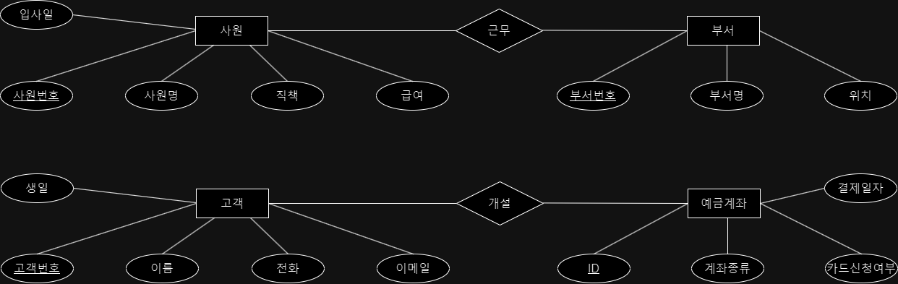

3단계)

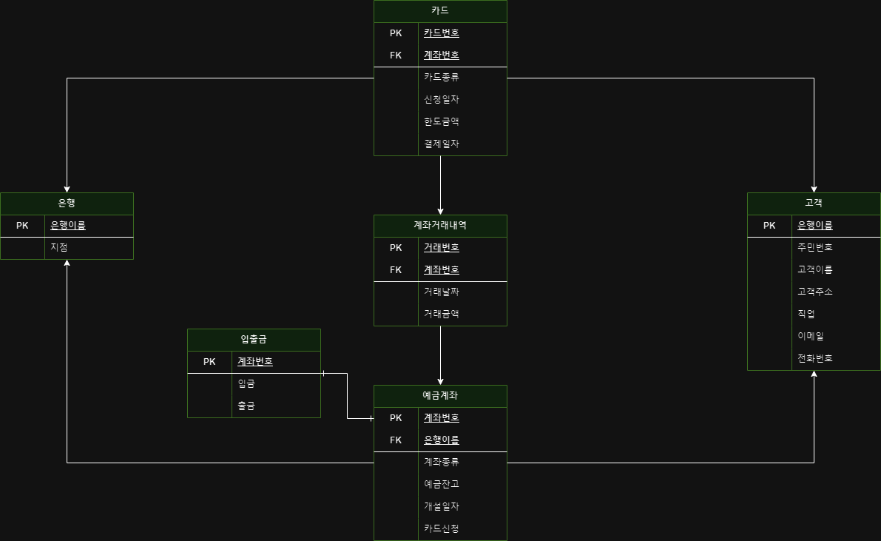

4단계)

|  |  |  |  |  |
| --- | --- | --- | --- | --- |
| 테이블명 | 은행 | | **Table 기술서** | |
| System | 은행 업무 프로그램 | |
| 테이블 설명 | | 은행 정보에 대한 타이틀 | | |
| No | Attribute | 자료형 | 공백 | 키 |
| 1 | 카드번호 | 숫자형 | N | 기본키 |
| 2 | 계좌번호 | 숫자형 | N | 외래키 |
| 3 | 카드종류 | 문자형 | N |  |
| 4 | 신청일 | 날짜형 |  |  |
| 5 | 한도금액 | 숫자형 |  |  |
| 6 | 결제일자 | 날짜형 |  |  |
| 비고 | |  | | |

5단계)

|  |  |  |  |  |
| --- | --- | --- | --- | --- |
| 테이블명 | 은행 | | **Table 기술서** | |
| System | 은행 업무 프로그램 | |
| 테이블 설명 | | 은행 정보에 대한 타이틀 | | |
| No | Attribute | 자료형 | 공백 | 키 |
| 1 | cardNumber | number(10) | N | 기본키 |
| 2 | accountNumber | number(12) | N | 외래키 |
| 3 | cardKind | vachar(8) | N |  |
| 4 | orderDate | date |  |  |
| 5 | limitAmount | number(15) |  |  |
| 6 | paymentDate | date |  |  |
| 비고 | |  | | |